**堂街镇：守护师生“舌尖上的安全”，人大代表在行动**

为进一步加强校园食品安全工作，保障师生饮食安全和健康，9月25日上午，堂街镇人大主席团组织市、县、镇三级人大代表，在镇食安办等部门的配合下，对镇内部分中小学“小饭桌”专项调研工作落实情况进行视察指导。

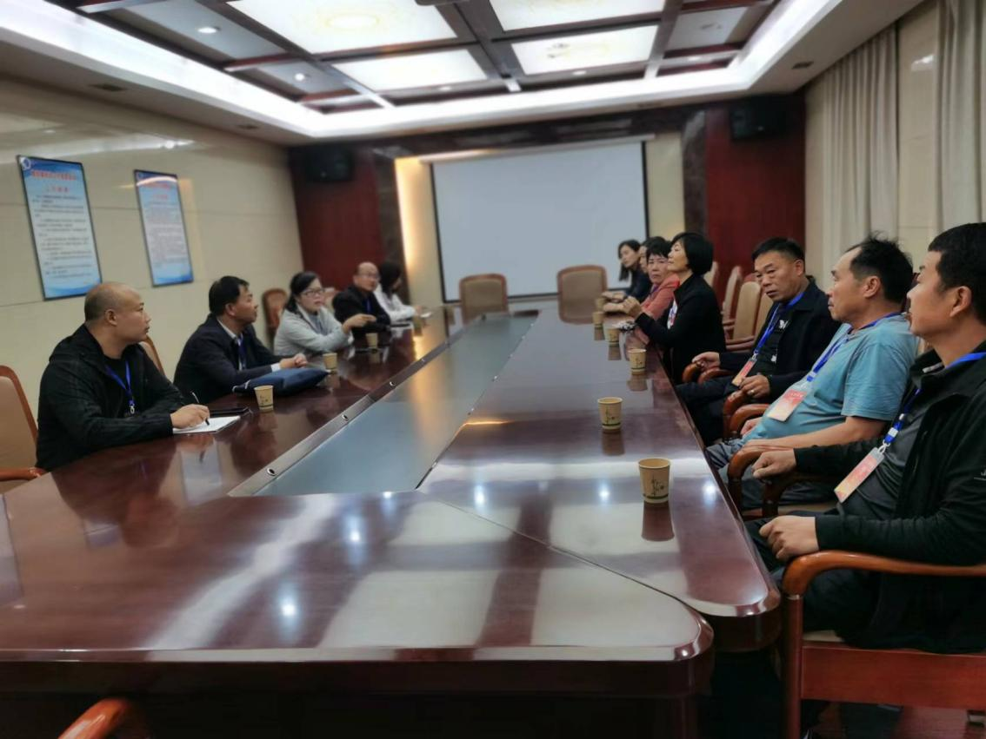

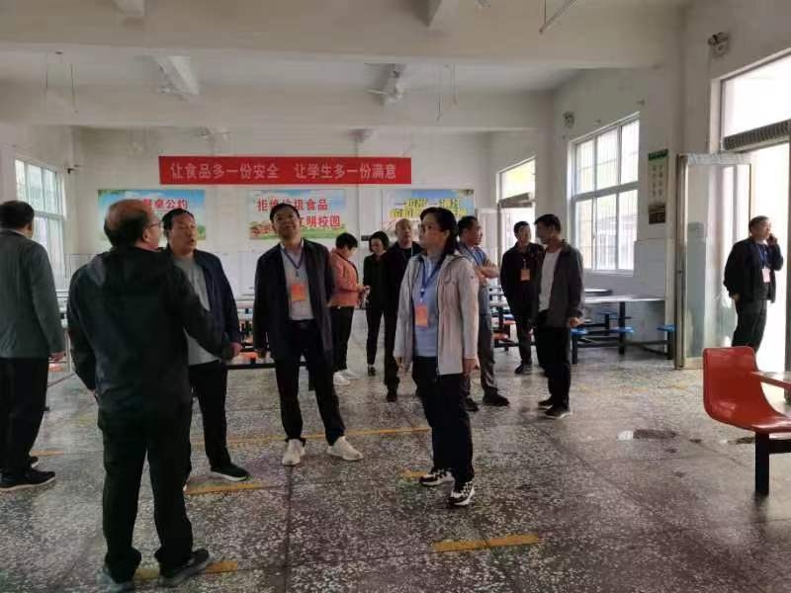

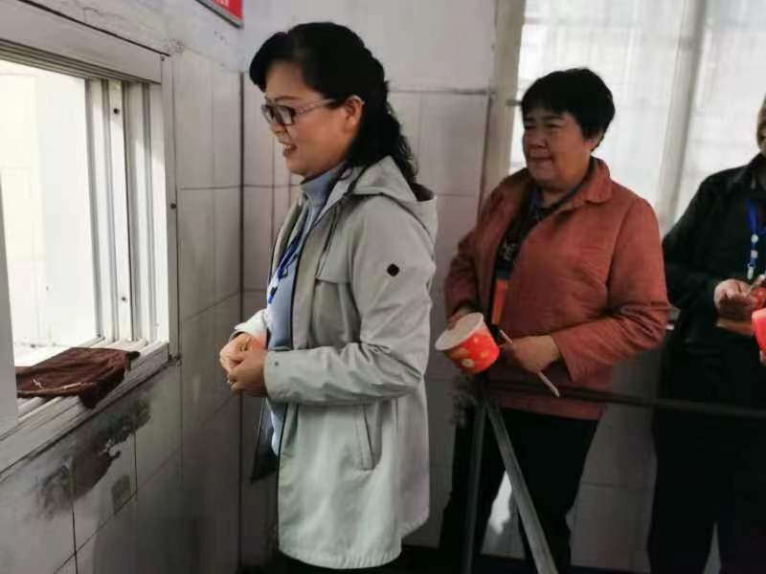代表们一行先后到孔湾小学、镇联合小学、镇一中等学校食堂餐厅、操作间、储藏室等进行实地查看，详细了解食堂食材的采购情况、制餐及备餐流程、餐具清洗和消毒、厨余处理等情况，并听取了相关学校负责人对于校园食堂管理和运营等相关工作情况介绍。利用中午就餐的时机，代表们同师生一起用餐，与学生进行亲切交流，问询大家对饭菜质量、卫生、样式、份量、口味方面的意见，并认真做好记录。

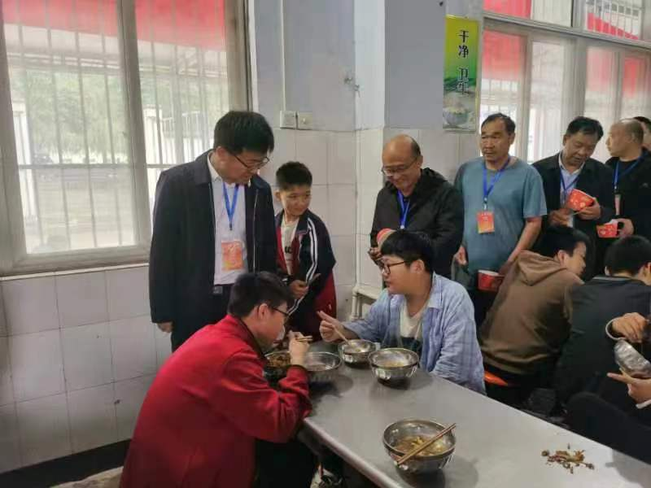

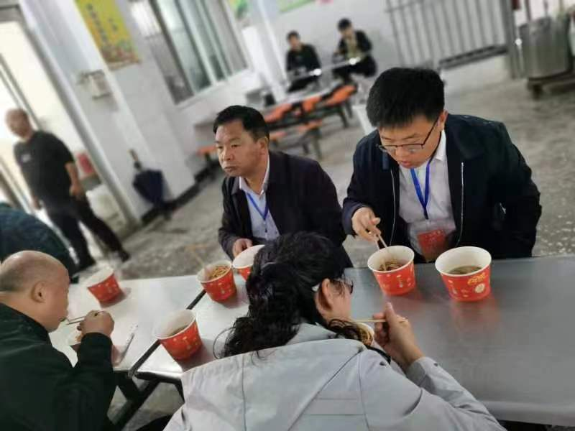

随后，代表们对堂街镇烟站烟叶收购、消防等综合安全生产情况进行视察指导。视察结束后，在镇政府栋二楼会议室召开了座谈会，各位人大代表认真填写了本次视察的意见建议。

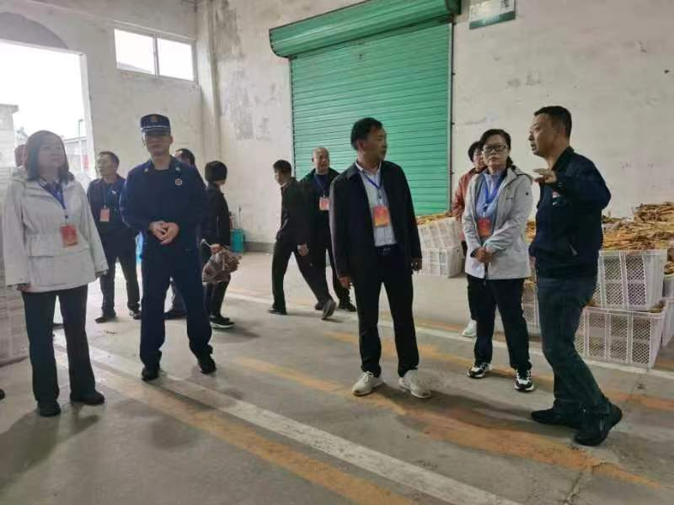

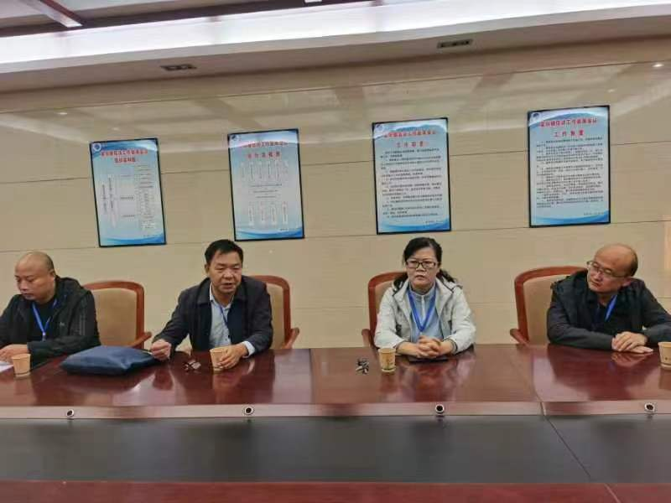

代表们纷纷表示，要充分发挥人大代表作用，结合线上宣传与线下监督等多种方式，做好食品安全宣传员、监督员，与相关部门面对面交流、点对点提出问题所在，督促抓好食品安全法的贯彻实施，提高师生的食品安全意识，共同筑牢食品安全防线，进一步确保堂街广大师生“舌尖上的安全”。